**Содержание**

Введение...................................................................................................................3

Глава 1.Изучение английской грамматики..........................................................5

* 1. Основные понятия...............................................................................5
  2. Важность английской грамматики....................................................5
  3. Трудности в изучении английской грамматики...............................7
  4. Методы изучения................................................................................8
  5. Визуализация грамматики с помощью интернета на уроках.........9

Глава 2. Помощник для изучения грамматических правил английского языка.......................................................................................................................11

Заключение.............................................................................................................20

Список литературы................................................................................................21

Приложения...........................................................................................................22

**Введение**

Английский язык в современной жизни играет огромную роль во всех сферах. Без него невозможно не только полноценно использовать все блага цивилизации, но и получить достойное образование, работу, интересное общение. Актуальность его изучения растет с каждым годом и люди понимают, что знание английского делает их жизнь ярче.

**[Актуальность:](https://obuchonok.ru/aktualnost" \t "_blank)**[Куда бы мы ни посмотрели, нас окружает английский язык. Названия рекламных роликов, тексты баннеров, этикетки товаров, гаджеты, с адаптированными программами на английском, фильмы, музыка – везде можно прочитать или услышать английскую речь. Мы учим английский язык в школе, университете, а затем и по профилю работы.](https://obuchonok.ru/aktualnost" \t "_blank)

[Важной составляющей обучения является грамматика. Ведь от того, насколько мы усвоим правила написания и составления предложений, будет зависеть уровень и качество наших знаний.](https://obuchonok.ru/aktualnost" \t "_blank)

[Вторым аспектом актуальности моей работы](https://obuchonok.ru/aktualnost" \t "_blank)является то, чтоя являюсь ученицей 9 класса и в дальнейшем я собираюсь сдавать ОГЭ по английскому языку, а для того, чтобы хорошо сдать экзамен, мне понадобиться сборник для понимания и умения употреблять грамматическую структуру английского языка.

[**Цель работы**](https://obuchonok.ru/cel-raboty)**:**создание каталога сайтов с грамматическими правилами для УМК Ю. А. Комаровой, И.В. Ларионова, К. Макбет для 9 класса.

[**Задачи**](https://obuchonok.ru/zadachi)**:**

1. Посмотреть, какая грамматика изучается в 9-ых классах.
2. Изучить сайты.
3. Отобрать нужный материал.
4. Создать каталог.
5. Выложить сборник в виде статьи в интернете.

**Продукт проекта:** каталог, в котором будут ссылки на определённые

сайты по правилам грамматики английского языка.

**Практическая значимость** моей работы заключается в том, что результаты исследования могут быть использованы в дальнейшем для работы учителей с учениками на уроках иностранного языка.

**Глава 1. Изучение английской грамматики**

* 1. **Основные понятия**

**Грамма́тика** ([др.-греч.](https://ru.wikipedia.org/wiki/%D0%94%D1%80%D0%B5%D0%B2%D0%BD%D0%B5%D0%B3%D1%80%D0%B5%D1%87%D0%B5%D1%81%D0%BA%D0%B8%D0%B9_%D1%8F%D0%B7%D1%8B%D0%BA) γραμματική от γράμμα — «буква») как [наука](https://ru.wikipedia.org/wiki/%D0%9D%D0%B0%D1%83%D0%BA%D0%B0) является разделом [языкознания](https://ru.wikipedia.org/wiki/%D0%AF%D0%B7%D1%8B%D0%BA%D0%BE%D0%B7%D0%BD%D0%B0%D0%BD%D0%B8%D0%B5) (лингвистики), который изучает грамматический

строй языка, закономерности построения правильных осмысленных речевых отрезков на этом языке ([словоформ](https://ru.wikipedia.org/wiki/%D0%A1%D0%BB%D0%BE%D0%B2%D0%BE%D1%84%D0%BE%D1%80%D0%BC%D0%B0), [синтагм](https://ru.wikipedia.org/wiki/%D0%A1%D0%B8%D0%BD%D1%82%D0%B0%D0%B3%D0%BC%D0%B0_(%D0%BB%D0%B8%D0%BD%D0%B3%D0%B2%D0%B8%D1%81%D1%82%D0%B8%D0%BA%D0%B0)), [предложений](https://ru.wikipedia.org/wiki/%D0%9F%D1%80%D0%B5%D0%B4%D0%BB%D0%BE%D0%B6%D0%B5%D0%BD%D0%B8%D0%B5_(%D0%BB%D0%B8%D0%BD%D0%B3%D0%B2%D0%B8%D1%81%D1%82%D0%B8%D0%BA%D0%B0)), [диктем](https://ru.wikipedia.org/wiki/%D0%94%D0%B8%D0%BA%D1%82%D0%B5%D0%BC%D0%B0), [текстов](https://ru.wikipedia.org/wiki/%D0%A2%D0%B5%D0%BA%D1%81%D1%82)). Эти закономерности грамматика формулирует в виде общих грамматических правил.[7]

**Грамма́тика** (от [греч.](https://ru.wikipedia.org/wiki/%D0%93%D1%80%D0%B5%D1%87%D0%B5%D1%81%D0%BA%D0%B8%D0%B9_%D1%8F%D0%B7%D1%8B%D0%BA) γράμμα — «запись») — раздел [лингвистики](https://ru.wikipedia.org/wiki/%D0%9B%D0%B8%D0%BD%D0%B3%D0%B2%D0%B8%D1%81%D1%82%D0%B8%D0%BA%D0%B0),

занимающийся изучением и описанием строения слов ([словообразования](https://ru.wikipedia.org/wiki/%D0%A1%D0%BB%D0%BE%D0%B2%D0%BE%D0%BE%D0%B1%D1%80%D0%B0%D0%B7%D0%BE%D0%B2%D0%B0%D0%BD%D0%B8%D0%B5_(%D0%B4%D0%B5%D1%80%D0%B8%D0%B2%D0%B0%D1%86%D0%B8%D1%8F))) и словоизменения ([морфология](https://ru.wikipedia.org/wiki/%D0%9C%D0%BE%D1%80%D1%84%D0%BE%D0%BB%D0%BE%D0%B3%D0%B8%D1%8F_(%D0%BB%D0%B8%D0%BD%D0%B3%D0%B2%D0%B8%D1%81%D1%82%D0%B8%D0%BA%D0%B0))), видов словосочетаний и типов предложений ([синтаксис](https://ru.wikipedia.org/wiki/%D0%A1%D0%B8%D0%BD%D1%82%D0%B0%D0%BA%D1%81%D0%B8%D1%81))[3, c.614]

**1.2. Важность английской грамматики**

Важной составляющей обучения и ключевым элементом изучения английского языка является грамматика. К сожалению, это часто ещё и один из самых сложных и трудных для освоения элементов. Ведь от того, насколько вы усвоили правила написания и составления предложений, будет зависеть уровень и качество ваших знаний. Так же в ее изучении есть важнейший плюс: вы учитесь «чувствовать» английский язык, понимаете, какую роль в предложении выполняет то или иное слово, даже если оно вам незнакомо.

Пренебрежение правилами приведет к неграмотности. К примеру: студенты языковых курсов в первую очередь заинтересованы в языковой практике, а не в правильном письме или аудировании. Но все аспекты языка взаимосвязаны. Невозможно построить грамотно разговорную речь без основ языка.

Даже владея достаточным словарным запасом, но не зная грамматические конструкции, - заговорить невозможно. Поэтому грамматику важно довести до автоматизма. Она изучается от Elementary до Advanced. На начальных уровнях закладывается база, на последующих она укрепляется, добавляются новые обороты. Вам покажется бессмысленным проходить одни и те же формулы, но это делается, чтобы они стали частью мыслительного процесса и в голове вы выстраивали речь не на русском, переводя на английский, а сразу на английском.

Знание грамматики поможет вам говорить на английском легко и уверенно. Если вы хорошо знаете грамматические правила и умеете их применять, вы сможете избежать тех ошибок, которые делают вашу речь странной, трудной для восприятия носителями языка.

Но не стоит слепо верить в то, что грамматика научит и поможет вам говорить свободно на английском языке. Грамматика подкрепляет уверенность ученика в знаниях. Лексика так же важна в изучении языка.

Главное не расстраивайтесь, если во время изучения грамматики (или запоминания слов и фраз) вы что-то не понимаете, путаетесь или постоянно забываете заученное ранее правило. Просто продолжайте **ежедневно** читать, слушать, повторять (в том числе грамматические правила) и практиковаться (говорить, писать), пытаясь получить удовольствие от процесса. И очень скоро результат не заставит себя долго ждать! Вы заметите, что у вас ушёл психологический барьер и страх допустить ошибку.

**1.3.Трудности в изучении английской грамматики**

Часто приходится слышать мнение, что, имея словарь, можно легко перевести любой английский текст, не зная грамматики. Но тот, кто попробует сделать это на практике, моментально поймёт, как глубоко он заблуждался. Отсутствие громоздкой системы падежных и глагольных окончаний, как в русском или немецком, радует лишь до тех пор, пока вы не столкнулись с необходимостью перевести длиннющее предложение, состоящее из сплошных вспомогательных глаголов, частиц и слов, непонятно к какой части речи относящихся. В этот момент вы осознаете, что ненавистные склонения и спряжения с их бесконечными формами и окончаниями не усложняют, а значительно упрощают понимание текста на иностранном языке. Главная проблема, возникающая перед осваивающими [курсы английского языка](https://anglichanka-club.ru/kursy_anglijskogo_yazyka_dlya_vzroslykh/), заключается в кажущейся простоте английской грамматики. Она лаконична, но совсем не проста.

Существует и ряд конкретных явлений, представляющих трудность для русскоязычного человека.

**Вот только несколько из них:**

* Наличие в английском языке артикля. Русские, даже владеющие им в совершенстве, делают ошибки в его употреблении и с трудом понимают, зачем он нужен.
* Отсутствие в английском личного и притяжательного местоимений второго лица единственного числа (попросту говоря, слов «ты» и «твой») и, как следствие, ущербность понятия «вы». Это создаёт большую путаницу не только при изучении грамматики, но и при общении.
* Способность большинства (не всех) английских слов выступать в роли существительного, глагола, прилагательного и наречия одновременно. Данное свойство усугубляется их легендарной многозначностью.
* Наличие сложной и громоздкой системы времён.
* Присутствие в английском языке одновременно с привычным отглагольным существительным ещё и герундия – вещи не менее загадочной, чем артикль.
* Фиксированный порядок слов.
* Неправильные глаголы, которые надо учить наизусть.
* Наличие абсолютных, герундиальных и некоторых видов инфинитивных и причастных конструкций, не имеющих аналогов в русском.
* Крайне ограниченное использование пунктуации, что при отсутствии окончаний превращает перевод сложного текста в разгадку увлекательного ребуса.
* Сложнейшее сослагательное наклонение.

**1.4. Методы изучения**

На каждом занятии по иностранному языку формулируется общая цель. Общей целью урока может являться активизация уже имеющихся у учащихся знаний по грамматической теме, лексике и приобретение новых навыков, контроль навыков устной речи и фонетики.

Процесс ознакомления с грамматическим материалом и его отработка может строиться по-разному в зависимости от грамматического материала, условий обучения, манеры преподавания учителя.

**Метод** - предполагает наличие определённых шагов, принципов, использование конкретных примеров. [2,c.110]

Выделяют два основных подхода к обучению грамматике: [6]

* эксплицитный, который подразумевает объяснение правил и явлений;
* имплицитный, суть которого состоит в повторении и заучивании грамматически верных структур без заучивания самих правил.

Следует отметить, что в современном образовании, ни один из вышеперечисленных подходов не используется в чистом виде. Этому способствует множество причин, таких как возраст, уровень знаний обучаемых, цель обучения, особенности грамматического материала и т.д.

Эксплицитный подход предполагает использование двух методов: [4]

1. дедуктивного
2. индуктивного  
   Дедуктивный метод заключается в том, что учитель дает новое грамматическое правило, а учащиеся отрабатывают новые структуры в коммуникативно-ориентированных ситуациях. Другими словами, обучение при использовании дедуктивного метода происходит от общего к частному, от правила к действию.

В старшей школе зачастую используется дедуктивный метод, так как продвинутый уровень изучения языка подразумевает высокий уровень языковой грамотности, что, в свою очередь, позволяет ученикам пользоваться специальной справочной литературой, как в школе, так и дома. Однако грамматические структуры на старшем этапе обучения сложны для самостоятельного понимания, и объяснения учителя помогают ученикам более точно и корректно усвоить новый материал.

Необходимым для каждого занятия по иностранному языку является решение ряда коммуникативных задач:

1) научить понимать, пересказывать и интерпретировать текст (газетную статью), проверить понимание с помощью обсуждения текста и выполнения ряда предложенных заданий;

2) научить читать тексты проблемного содержания, выделять главную мысль и основные детали;

3) научить учащихся высказывать свою точку зрения, используя новые лексические единицы.[1, c.118]

**1.5. Визуализация грамматики с помощью интернета на уроках**

Каждый учитель старается построить свой урок таким образом, чтобы предоставляемый материал легко запоминался и учащийся мог применять свои знания в дальнейшем.

В ходе психологических экспериментов было доказано, что зрительные анализаторы обладают более высокой пропускной способностью, чем слуховые: большой процент всей информации, воспринимаемой человеком, приходится именно на зрение. К тому же, данные, воспринятые с помощью глаз, более осмысленны и лучше сохраняются в памяти. Не зря говорят: «Лучше один раз увидеть, чем сто раз услышать».[8]

**Визуализация** в общем смысле — метод представления информации в виде оптического изображения (например, в виде рисунков и фотографий, графиков, диаграмм, структурных схем, таблиц, карт).[5]

Визуализация грамматического материала английского языка посредством современных средств позволяет: [8]

* повысить уровень заинтересованности в изучении материала;
* увеличить объем запоминаемой информации;
* обеспечить систематизацию полученных знаний;
* стимулировать креативные процессы, логические выводы и ассоциации;
* активизировать учебную и познавательную деятельность;
* формировать и развивать критическое и визуальное мышление; образное представление знаний и учебных действий;
* способствует повышению визуальной грамотности и визуальной культуры.

**Глава 2. Помощник для изучения грамматических правил английского языка.**

«Английский язык в современной жизни играет огромную роль во всех сферах. Без него невозможно не только полноценно использовать все блага цивилизации, но и получить достойное образование, работу, интересное общение», - так говорит Елена Михайловна – моя учительница по английскому языку, когда жалуется на моих одноклассников, которые не знают грамматические правила английского.

Эти слова меня удивили, как можно не знать грамматику, которую мы изучаем из года в год? Мне захотелось проверить её слова. Я провела тест среди моих одноклассников, статистика оказалась просто ужасной![Приложение №1, с. 21] Большая часть людей написала тест на маленькое количество баллов. Бесспорно, есть дети, которые написали тест довольно удовлетворительно, но часть людей, написавшие плохо, всё же преобладает.

Известно, что грамматика английского языка выступает для носителей русского языка одним из самых сложных аспектов иноязычного образования, что объясняется, в первую очередь, принципиальным отличием грамматических основ двух языков.[9, стр.3] Но, по моему мнению, главное, что мешает изучающим иностранные языки, это неосознанное неприятие различий в грамматическом строе нового языка и своего родного языка.

Увидеврезультаты данной ситуациии проанализировав проблему, узнав что-то большее о ней, я приняла решение помочь моей учительнице в донесение грамматической структуры английского языка детям. Я решила создать каталог сайтов, в которых подробно расписана грамматика, изучаемая на уроках английского.

Начала я с того, что открыла учебник Ю. А. Комаровой и посмотрела на раздел Grammar.

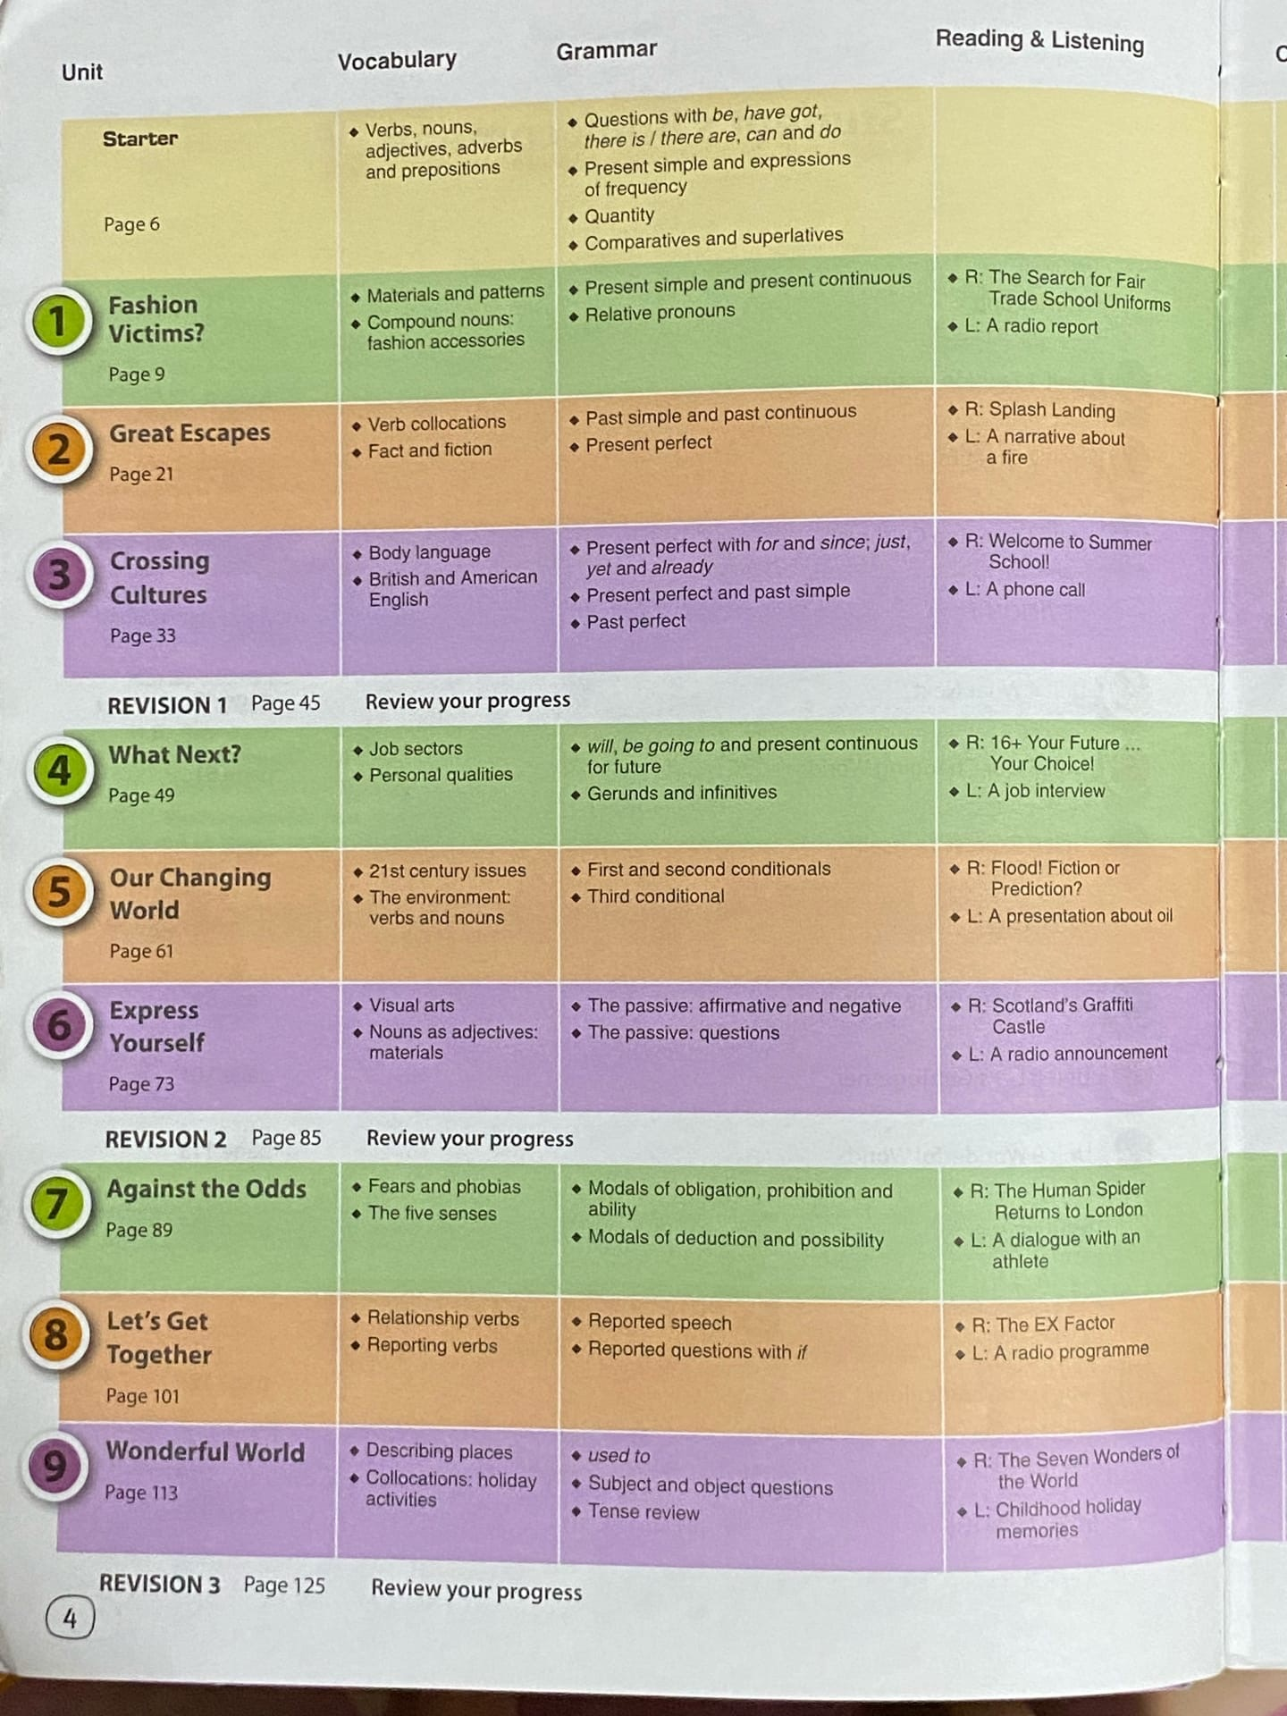

Оказывается, вкурседевятогоклассамыизучаем и повторяеммножествограмматическихправил, аточнее:

• Questions with be, have got, there is / there are, can and do

• Present simple and expressions of frequency  
• Quantity

• Comparatives and superlatives

• Present simple and present continuous  
• Relative pronouns  
• Past simple and past continuous  
• Present perfect  
• Present perfect with for and since; just, yet and already  
• Present perfect and past simple  
• Past perfect  
• will, be going to and present continuous for future  
• Gerunds and infinitives  
• First and second conditionals  
• Third conditional  
• The passive: affirmative and negative  
• The passive: questions   
• Modals of obligation, prohibition and ability  
• Modals of deduction and possibility  
• Reported speech  
• Reported questions with if  
• used to  
• Subject and object questions  
• Tense review

Изучив теорию и почитав различные статьи на методику преподавания английского, я поняла, что грамматика, конечно, очень важна, как и способы её преподавания. Только на слух воспринимать невозможно. В помощь идут видео ролики в начальной школе, и задаётся вопрос: «Как изучить грамматическую структуру подросткам?».

Я начала искать доступные способы объяснения материала. Я нашла статью в интернете «Визуализация грамматических правил как инструмент обучения английскому языку» [8]. Почитав, я узнала, что лучший способ, понимания детьми 14-16 лет поступающей информации, – это визуализация на уроках. Поэтому я решила создать каталог сайтов, в котором будут собраны ссылки с грамматическими правилами английского языка, изучаемые в девятом классе.

Но чтобы создать каталог, нужно сперва отобрать сайты. Это было сложно выбрать определённые ресурсы из тысячи подобных, но мой взгляд всё же пал на:

* <https://english5minutes.ru/glagol-to-be-kak-zadat-vopros/>
* <https://www.study.ru/courses/elementary/have-gothas-got>
* <https://www.study.ru/courses/elementary/there-is-there-are>
* <https://www.study.ru/courses/elementary/there-is-there-are>
* <https://anglyaz.ru/grammatika/grammarlessons/53-elementary/159-can-can.html>
* <https://englishweb.ru/grammar/do-or-does.html>
* <https://ienglish.ru/articles/grammar/narechia-chastotnosti>
* <https://www.wallstreetenglish.ru/blog/kvantifikatory-quantifiers-v-angliyskom-yazyke-few/>
* <https://langformula.ru/english-grammar/comparison-adjectives/>
* <https://puzzle-english.com/directory/presentsimpleandcont>
* <https://grammarway.com/ru/relative-pronouns>
* <https://puzzle-english.com/directory/pastsimplecont>
* <https://puzzle-english.com/directory/present-perfect>
* <https://www.englishdom.com/blog/narechiya-s-present-perfect-slova-markery-i-ix-upotreblenie/>
* <https://puzzle-english.com/directory/preperfectpastsimple>
* <https://puzzle-english.com/directory/past-perfect>
* <https://www.wallstreetenglish.ru/blog/present-continuous-going-to-will-v-chem-raznitsa/>
* <https://puzzle-english.com/directory/infinitivegerund>
* <https://englex.ru/passive-voice/>
* <https://www.study.ru/courses/pre-intermediate/are-not-will-not>
* <https://urokangl.ru/modalnye-glagoly/#2>
* <http://begin-english.ru/article/modalnye-glagoly-v-angliyskom-modals-of-deduction/>
* <https://english-da.ru/grammatika/reported-speech>
* <https://myefe.ru/reference/reported-speech/reported-questions>
* <https://langformula.ru/english-grammar/used-to/>
* <https://ienglish.ru/articles/grammar/obrazovanie-voprosov-3>
* <http://englishstyle.net/grammar/verb/tenses/>

Из найденного и уже отобранного материала я начала создавать сборник.

Первым, что я сделала в составлении каталога- это сопоставила найденные ссылки с разделом под названием «Grammar». В дальнейшем я сопоставила раздел «Unit» с нужными грамматическими правилами.

|  |  |  |
| --- | --- | --- |
| **Unit** | **Grammar** | **Ссылка** |
| **Starter** | Questions with Be | <https://english5minutes.ru/glagol-to-be-kak-zadat-vopros/> |
| Have got | <https://www.study.ru/courses/elementary/have-gothas-got> |
| There is/ there are | <https://www.study.ru/courses/elementary/there-is-there-are> |
| Can | <https://anglyaz.ru/grammatika/grammarlessons/53-elementary/159-can-can.html> |
| Do | <https://englishweb.ru/grammar/do-or-does.html> |
| Present simple and expressions of frequency | <https://ienglish.ru/articles/grammar/narechia-chastotnosti> |
| Quantity | <https://www.wallstreetenglish.ru/blog/kvantifikatory-quantifiers-v-angliyskom-yazyke-few/> |
|  | Comparatives and superlatives | <https://langformula.ru/english-grammar/comparison-adjectives/> |
| **1** | Present simple and present continuous | <https://puzzle-english.com/directory/presentsimpleandcont> |
| Relative pronouns | <https://grammarway.com/ru/relative-pronouns> |
| **2** | Past simple and past continuous | <https://puzzle-english.com/directory/pastsimplecont> |
| Present perfect | <https://puzzle-english.com/directory/present-perfect> |
| **3** | Present perfect with for and since; just, yet and already | <https://www.englishdom.com/blog/narechiya-s-present-perfect-slova-markery-i-ix-upotreblenie/> |
| Present perfect and past simple | <https://puzzle-english.com/directory/preperfectpastsimple> |
| **4** | Past perfect | <https://puzzle-english.com/directory/past-perfect> |
| Will, be going to and present continuous for future | <https://www.wallstreetenglish.ru/blog/present-continuous-going-to-will-v-chem-raznitsa/> |
| Gerunds and infinitives | <https://puzzle-english.com/directory/infinitivegerund> |
| **5** | First and second conditionals; third conditional | <https://www.englishdom.com/blog/uslovnye-predlozheniya-v-anglijskom-yazyke/> |
| **6** | The passive: affirmative and negative | <https://englex.ru/passive-voice/> |
| The passive: questions | <https://www.study.ru/courses/pre-intermediate/are-not-will-not> |
| **7** | Modals of obligation, prohibition and ability | <https://urokangl.ru/modalnye-glagoly/#2> |
| Modals of deduction and possibility | <http://begin-english.ru/article/modalnye-glagoly-v-angliyskom-modals-of-deduction/> |
| **8** | Reported speech | <https://english-da.ru/grammatika/reported-speech> |
| Reported questions with if | <https://myefe.ru/reference/reported-speech/reported-questions> |
| **9** | Used to | <https://langformula.ru/english-grammar/used-to/> |
| Subject and object questions | <https://ienglish.ru/articles/grammar/obrazovanie-voprosov-3> |
| Tense review | <http://englishstyle.net/grammar/verb/tenses/> |

Готовый сборник я показала Елене Михайловне, а также попросила её провести уроки в течение 3-ёх недель по моему отобранному материалу. По данному каталогу мы и вправду занимались определённое количество времени. После нашего марафона уроков с моим материалом по изучению грамматических правил, я провела второй тест. И статистика улучшилась, никто не набрал меньше 14 баллов! [Приложение №1, с. 22]

Данный сборник помог очень многим в моём классе. И чтобы, в дальнейшем, он также помогал многим, я решила выставить его на сайт для педагогов.

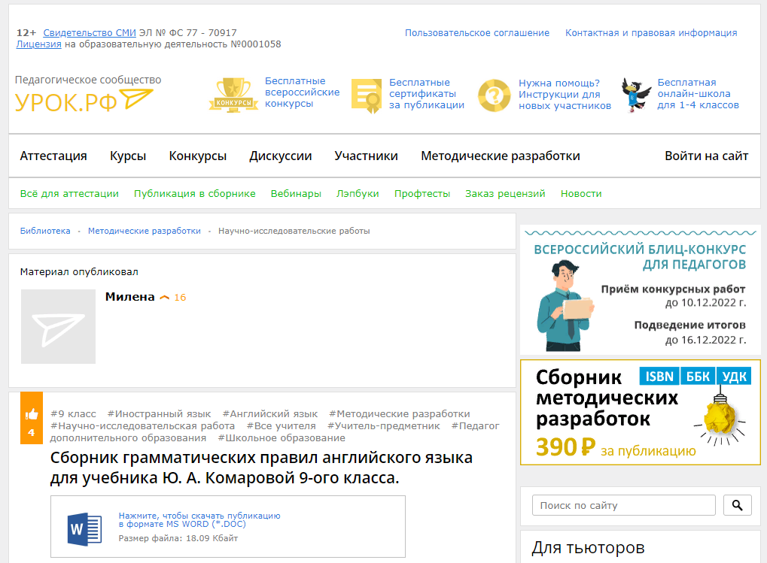

Каталог грамматических правил английского языка для УМК Ю. А. Комаровой девятого класса находится в открытом доступе. Каждый нуждающийся в нём: учитель, ученик, родитель может спокойно зайти и посмотреть нужный ему материал, который он забыл или не понял на уроке.

**Список литературы**

1. Новые инфокоммуникационные технологии в социально-гуманитарных науках и образовании: современное состояние, проблемы, перспективы развития под общ. ред. А. Н. Кулика. М.: Логос,2003. 424с.
2. Соловова Е.Н. Методика обучения иностранным языкам: базовый курс лекций: пособие для студентов пед. вузов и учителей / Е.Н. Соловова. – 3-е изд. – М.: Просвещение, 2005. – 239с.
3. Ушаков Д. Н. Толковый словарь русского языка. — Том Ⅰ., А – Кюрины, 1935. — 1552 с.
4. Каленов, А. А. Дедуктивный подход и методы обучения на уроках английского языка / А. А. Каленов. — Текст : непосредственный // Молодой ученый. — 2021. — № 40 (382). — С. 180-181. — URL: https://moluch.ru/archive/382/84327/ (дата обращения: 15.12.2022).
5. Людмила Вечтомова Визуализация информации [Электронный ресурс]. –<https://ru.calameo.com/books/002137616979ee3959a41>
6. Методы обучения грамматики в английском языке [Электронный ресурс]. – <https://www.uchportal.ru/publ/15-1-0-7511?ysclid=lbaculouux595064294>
7. Грамматика — Википедия информации <https://ru.wikipedia.org/wiki/Грамматика>
8. Визуализация грамматических правил как инструмент обучения английскому языку [Электронный ресурс]. – <https://znanio.ru/media/vizualizatsiya-grammaticheskih-pravil-kak-instrument-obucheniya-anglijskomu-yazyku-2519969?ysclid=lb3y0uk03q991982867>
9. Теоретическая грамматика английского языка [Электронный ресурс]. –<https://lpi.sfu-kras.ru/files/teoreticheskaya_grammatika_angliyskogo_yazyka_2015.pdf>

**Приложение № 1**

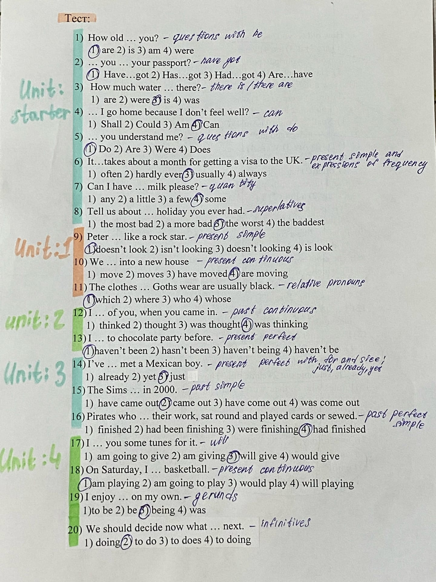

**Приложение № 2**

